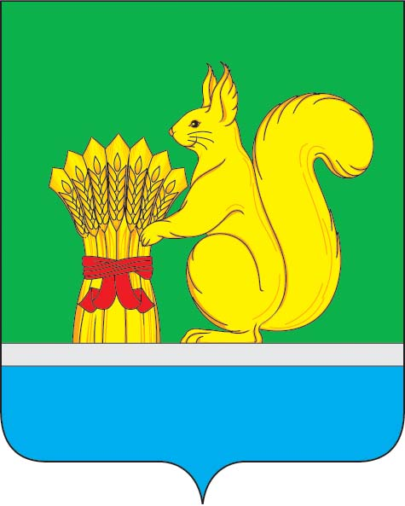
АДМИНИСТРАЦИЯ УРЖУМСКОГО МУНИЦИПАЛЬНОГО РАЙОНА
ПОСТАНОВЛЕНИЕ
28.12.2021 № 998
г. Уржум, Кировская область

О внесении изменений в постановление администрации Уржумского муниципального района от 11.12.2020 № 888

В соответствии со статьей 41 Устава муниципального образования Уржумский муниципальный район Кировской области администрация Уржумского муниципального района ПОСТАНОВЛЯЕТ:

1. Внести в Порядок осуществления органами местного самоуправления Уржумского муниципального района, органами местной администрации и (или) находящимися в их ведении казенными учреждениями бюджетных полномочий главных администраторов доходов бюджетов бюджетной системы Российской Федерации, утвержденное постановлением администрации Уржумского муниципального района от 11.12.2020 № 888 «О порядке осуществления органами местного самоуправления Уржумского муниципального района, органами местной администрации и (или) находящимися в их ведении казенными учреждениями бюджетных полномочий главных администраторов доходов бюджетной системы Российской Федерации»» (далее – Постановление) следующие изменения:

1.1. Пункт 2.4 изложить в новой редакции:

«2.4. Предоставляют для включения в перечень источников доходов Российской Федерации и реестр источников доходов бюджета Уржумского муниципального района сведений о закрепленных за ними источников доходов».

1.2. Абзац 6 подпункта 2.9.2. пункт 2.9. изложить в новой редакции:

«представление информации, необходимой для уплаты денежных средств физическими и юридическими лицами за муниципальные услуги, а также иных платежей, являющихся источниками формирования доходов бюджетов, в Государственную информационную систему о государственных и муниципальных платежах в соответствии с порядком, установленным Федеральным законом от 27.07.2010 № 210-ФЗ «Об организации предоставления государственных и муниципальных услуг», за исключением случаев предусмотренных законодательством Российской Федерации».

2. Контроль за выполнением постановления возложить на заместителя главы администрации Уржумского муниципального района по бюджету и финансам – начальника управления финансов Бякову О.В.

3. Настоящее постановление вступает в силу после его подписания.

Глава администрации Уржумского
муниципального района В.В. Байбородов
__________________________________________________________________

ПОДГОТОВЛЕНО

Заместитель главы администрации
Уржумского муниципального района
по бюджету и финансам -
начальник управления финансов О.В. Бякова

СОГЛАСОВАНО

Первый заместитель главы
администрации Уржумского
муниципального района С.Н. Хабибуллина

Заведующий отделом юридической и
кадровой работы администрации
Уржумского муниципального района И.В. Гребнев

Разослать: Дело 2 экз., Управление финансов, бухгалтерия администрации Уржумского района, у правление образования, управление культуры

Консультант, юрисконсульт управления
финансов администрации Уржумского
муниципального района Е.Ю. Соколова

